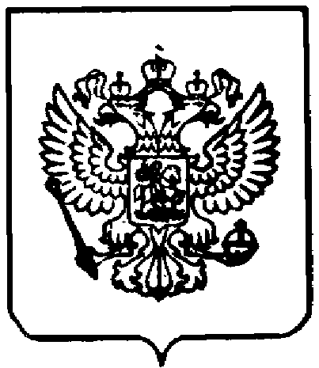

Прокуратура Российской Федерации

# Прокуратура Курской области

ПРОКУРАТУРА ОКТЯБРЬСКОГО РАЙОНА

307200, п. Прямицино, ул. Сеймская, 55

тел. факс 2-12-40

.11.2014

Прокуратурой Октябрьского района проведена проверка соблюдения требований федерального законодательства о муниципальной службе и противодействии коррупции.

В соответствии с действующим законодательством муниципальные служащие обязаны представлять представителю нанимателя (работодателю) сведения о своих доходах, об имуществе и обязательствах имущественного характера, а также о доходах, об имуществе и обязательствах имущественного характера своих супруги (супруга) и несовершеннолетних детей. За нарушения законодательства в этой части предусмотрена дисциплинарная ответственность виновных должностных лиц.

Проверкой установлено, что отдельными муниципальными служащими администраций муниципальных образований района предоставлены неполные и недостоверные сведения о своих доходах.

По результатам проверки прокурором района в адрес глав муниципальных образований внесены представления об устранении нарушений законодательства о противодействии коррупции.

Прокурор Октябрьского района

старший советник юстиции В.Ф. Усов

Исп. Пылева Е.П. 2-13-57